Паспорт инвестиционной площадки №2

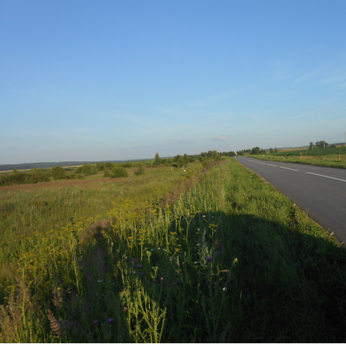

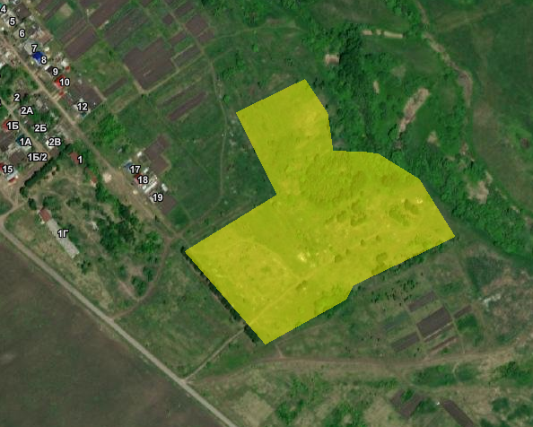

|  |  |
| --- | --- |
| **Общая информация** | |
| **Наименование площадки (здание, участок)** | *Земельный участок* |
| **Кадастровый номер** | *13:09:0117010:256* |
| **Адрес объекта** (муниципальное образование, город, населенный пункт) | *Республика Мордовия Инсарский район, г.Инсар, ул.Мира, уч. №1 "д"* |
| **Тип площадки**  Свободные земли Территория незавершенного строительства Складское помещение Производственная база (перечень оборудования) Здание предприятия (наименование) Предприятие целиком (название)  Иное | *Гринфилд* |
| **Площадь земельного участка, га** | *8,3 га* |
| **Площадь объекта капитального строительства (при наличии), м²** | *-* |
| **Форма собственности / Балансодержатель** (федеральная, республиканская, муниципальная, частная) | *Государственная собственность на которые не разграничена* |
| **Вид разрешенного использования** | *Добыча полезных ископаемых* |
| **Оценочная стоимость**, тыс. руб. на 01 октября 2022 г. | Оценка не проводилась (28910,6 кадастровая стоимость) |
| **Предполагаемые условия привлечения инвестора** (аренда/продажа) | *Аренда/Продажа* |
| **Характеристика ранее размещенного объекта** (вид деятельности) | *МУП «Райпромкомбинат» (пошив спецодежды, постельных комплектов, детского белья)* |
| **Возможные направления использования** | *Добыча полезных ископаемых* |
| **Инфраструктура** | |
| Наличие газоснабжения на объекте (есть/нет) | *200 куб.м/час Газопровод низкого давления, труба Ø 159 мм, 1,5 км* |
| Наличие водоотведения на объекте (есть/нет) | *Требуется устройство выгребной ямы, 3 км* |
| Электроснабжение (есть/нет) | *0,015 МВт Требуется дополнительно установить КТП, 1,5 км* |
| Наличие отопления (тепловых сетей) (есть/нет) | *Нет* |

|  |  |  |
| --- | --- | --- |
| **Транспортное сообщение** | | |
| Удаленность от автомагистрали, км | | 131 |
| Удаленность от железной дороги, км | | 24 |
| Расстояние до г. Саранск, км | | 84 |
| Расстояние до центра муниципального образования, в котором находится площадка, км | | 2,9 |
| **Дополнительные преимущества для потенциальных инвесторов** | | |
| **Контактная информация** | | |
| Ответственное лицо  Телефон | Пронин Александр Борисович  88344921532 | |